**Pagination**

1. Algo Pagination :

La pagination pour la table et le nombre total de lignes est n. Demander la pagination avec chaque page ayant x lignes. Dans ce cas, nous avons un total de n / x pages. Pour obtenir les enregistrements correspondant à chaque page, nous utilisons LIMIT dans MySQL. Ainsi, la requête pour chaque page sera la suivante :

Page 01: SELECT * FROM Perso LIMIT 0, x

Page 02: SELECT * FROM Perso LIMIT x, x

Page 03: SELECT * FROM Perso LIMIT 2x, x

Dans le cas où le nombre total de pages n'est pas divisible par le nombre de lignes par page, nous devons arrondir la division à la borne supérieure.

Ensuite, on doit calculer la première ligne de chaque page qui s’appelle $start

start = (current_page - 1) * x

Donc, je divise index.php à 3 parties :

* P1 : Traitement des requêtes de base de données et algorithme de pagination
* P2 : Afficher la liste de données
* P3 : Pagination

2. Version1/index.php : Pagination avec Next et Previous

* Si current_page > 1 et total_page > 1, afficher 'Prev'
* Si current_page < total_page et total_page > 1, afficher 'Next'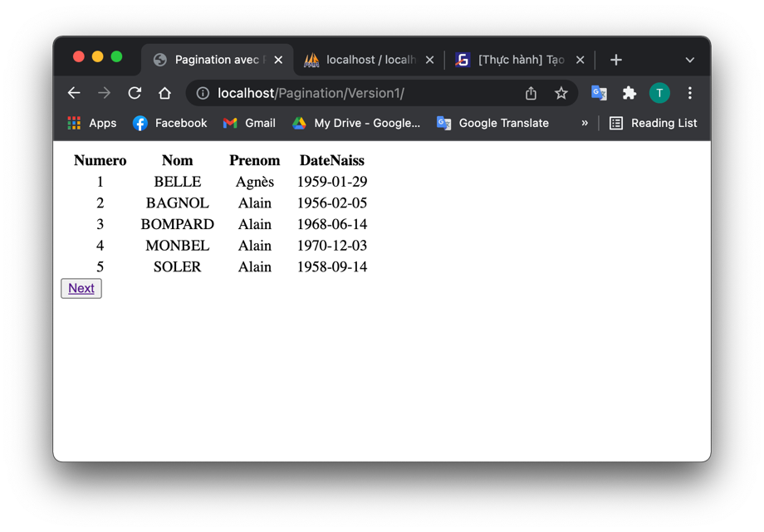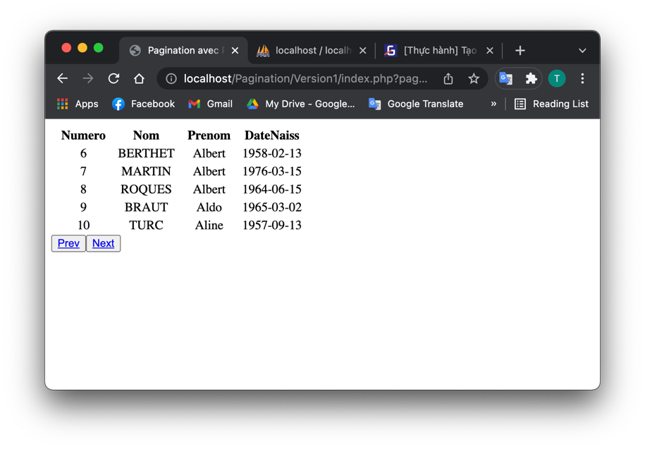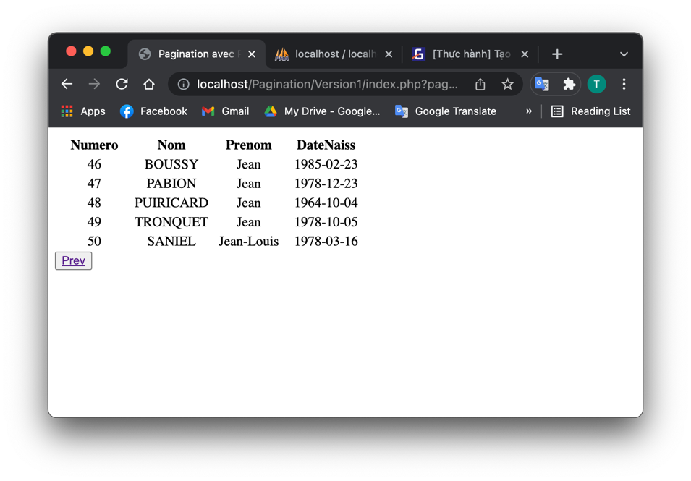

3. Version2/index.php : Limite de page dans la pagination

Il faut d'abord déterminer dans quel intervalle il doit s'afficher. Et dans cet article, je vais afficher la pagination comme ci-dessous :

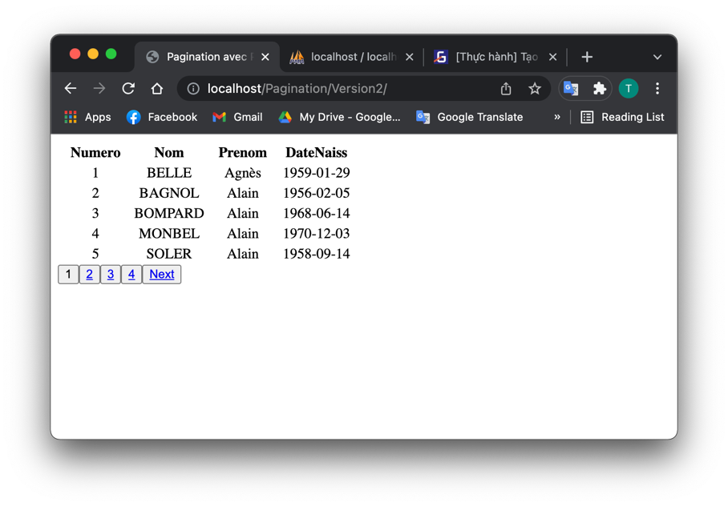

Avec cet affichage, on va passer un paramètre qui est le nombre de pages qu'on veut afficher (range = 4). Sur la base de ce numéro de page, nous trouverons MIN et MAX (page de début et page de fin). Il y a les cas suivants :

* Si le numéro de page actuel est inférieur à (RANGE/2). Donc MIN j’attribue = 0 et MAX est RANGE
* Où le numéro de page actuel est supérieur à (TOTAL_PAGE - (RANGE/2)). J’attribue donc MAX à TOTAL_PAGE et min sera égal à TOTAL_PAGE – RANGE
* Le cas restant sera au milieu, nous allons donc calculer MIN = CURRENT_PAGE - (RANGE/2) + 1 et MAX = (CURRENT_PAGE+(RANGE/2))

4. phpMyAdmin : DB : pagination, tableau : Perso